**Frais et fournitures scolaires à vous procurer pour l’année 2025-2026**

FOYER 101-102-103

Chers parents,

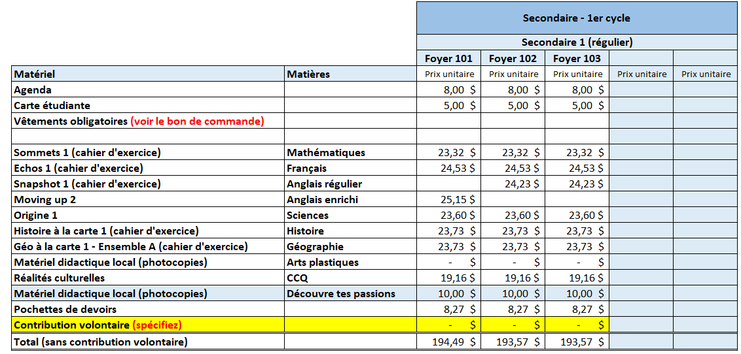Vous connaitrez le foyer de votre enfant lorsque les horaires et les états de compte seront versés dans Mozaïk. Cette opération aura lieu vers le 15 août 2025. Voici la liste des frais scolaires que vous devrez payer pour le matériel que nous remettrons aux élèves lors de la rentrée le 27 août prochain.

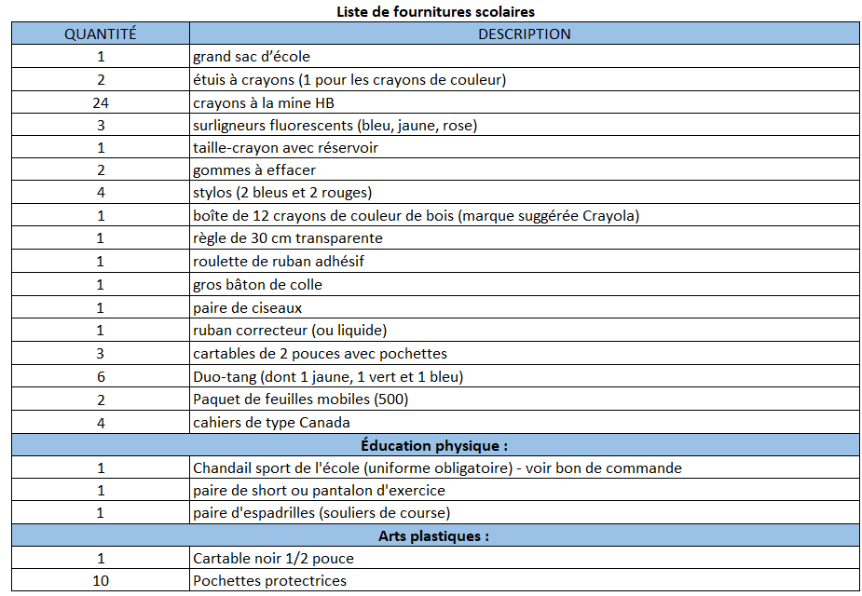Voici la liste de fournitures que vous devrez procurer à votre enfant pour la nouvelle année scolaire. Aidez celui-ci à identifier et classer son matériel avant son entrée en classe et assurez-vous qu’il ait en sa possession tout son matériel dès le premier cours. L’élève est responsable de garder son matériel propre et en bon état. Au besoin, le matériel endommagé ou manquant devra être remplacé en cours d’année.